特征矩阵
设A=方阵，则
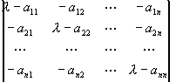
叫做A的特征矩阵。
行列式是det（）=f()是的n次多项式，叫做A的特征多项式。
方程det（）＝0是的n次方程，叫做A的特征方程，它的根叫做A的特征根或特征值。
性质
设A=的n个特征值为 ， ， 则
1)
2)
3) 若A与B相似，则det（）=det()

对角矩阵
除对角线上的元素外，其余的元素都是零的方阵，叫做对角矩阵。对角矩阵形如
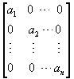
性质
设A与B都是对角矩阵，K是数量，则A+B,KA都是对角矩阵。

单位矩阵
主对角线上的元素都是1，其余的元素都是零的n阶方阵，叫做n阶单位矩阵，记作E，即
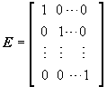
性质
1) |E|=1
2) 若A是与E同阶的方阵，则有AE=EA=A

正交矩阵
如果 （或 ）,则A叫做正交矩阵。
性质
1) 若A,B都是正交矩阵，则AB也是正交矩阵。
2) 若A是正交矩阵，则也是正交矩阵。
3) 若A是正交矩阵，则 detA=1或-1 （det为行列式）
4) 若 A= 是正交矩阵，则
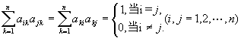

U矩阵
如果 （或 ），则A叫做U矩阵。
性质
1) 若A,B都是U矩阵，则AB也是U矩阵。
2) 若A是U矩阵，则 也是U矩阵。
3) 若A是U矩阵，则 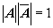

矩阵的秩
矩阵A中不为零的子式的最大阶数，叫做A的秩，记为。等于A的行（列）向量组的秩。
当A是方阵且行列式|A|0时，A叫做满秩矩阵；|A|＝0时，A叫做降秩矩阵。
性质
1)r(AB)小于或等于r(A),r(AB)小于或等于r(B)
2)设A是m行n列矩阵，P是m阶满秩方阵，Q是n阶满秩方阵，则
r(A)=r(PA)=r(AQ)
3)初等变换不改变矩阵的秩。

相似矩阵
如果存在满秩矩阵X，使 ，则叫做矩阵A与矩阵B相似，
记作AB.
性质
1) AA
2) 若AB,则BA
3) 若AB,BC,则AC.

负矩阵
设 ，则 叫做A的负矩阵。
性质
1) A+(-A)=(-A)+A=0
2) -(-A)=A
3) A+(-B)=A-B

元素都是零的矩阵，叫做零矩阵，记作0.
性质
1) A+0=0+A=A
2) 0A=A
3) 0A=A0=0

矩阵的子式
在矩阵 中，任取k行和k列 ，位于这些行和列的交点上的 个元素原来的次序所组成的k阶方阵的行列式，叫做A的一个k阶子式。
若，则通常用 表示划去 所在的行和列后余下的n-1阶子式，并把叫做的代数余子式。

分块矩阵
用纵线与横线将矩阵A划分成若干较小的矩阵：
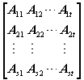
其中每个小矩阵 叫做A的一个子块；分成子块的矩阵叫做分快矩阵。
性质
1)
2)
3)
式中 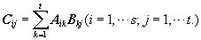
4) (k是数量)
注意 用性质1）时，A与B的分块方法须完全相同；用性质3）时，A的列的分法与B的行的分法须相同。

逆矩阵
如果AB=BA=E,则A与B互为逆矩阵，记作 或
性质
1) 存在的充要条件是
2)
3)
4) ,(数量 )
5)
6)
求法
1) 设 A= ,则
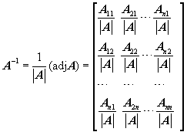
式中 是的代数余子式； adjA叫做A的伴随矩阵。
2) 用行的初等变换把(A E)化为(E B),则
3)分块求逆：
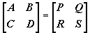
式中

复共轭矩阵
设 ，则 叫做A的共轭矩阵，其中 是复数 的共轭复数。
性质
1)
2)
3)
4) (k是复数)
5)

线性相关
如果向量组 中有一向量可以经其余的向量线性表出，这个向量组就叫做线性相关。
性质
1） 线性相关的充要条件是有m个不全为零的数 ，使
2）向量组中如果有一部分向量线性相关，则这个向量组必线性相关。
3）含有零向量的向量组必线性相关。

线性无关
如果向量组不是线性相关，就叫做线性无关。
性质
1） 线性无关的充要条件是：当 时，必有 。
2） 如果向量组线性无关，则它的任意一部分向量所成的向量组也线性无关。

n维向量的运算
1） 加、减法
设 ， ，则
2） 数乘
设k是数量， 则
k=
3） 运算规律
设 是n维向量，k、l是数量，则
①
②
③
④
⑤
⑥

n维向量的相等
设 =( ), ，当且仅当 时，

n维向量空间
具有n维向量的运算的全体n维向量的集合，叫做n维向量空间，记做 。
性质
中任意n+1个向量必线性相关，切存在n个线性无关的向量，例如 。

Vn的基、维数和坐标
的任意n个线性无关的向量，叫做 的一组基。n叫做 的维数。
性质
中任一向量可经它的一组基线性表出，表达式中的系数叫做向量在这个基下的坐标。

Vn的子空间
中向量组 的所有可能的线性组合 （ 是任意数量）构成的向量集合U, 叫做的一个（线性）子空间。叫做U的生成向量组。
U的生成向量组不唯一，但是同秩。
性质
1） 若 ，则
2） 若 ，k是数量，则
3）
4） 若 ，则

子空间的基和维数
U的生成向量组的线性无关极大组叫做U的一组基，生成向量组的秩叫做U的维数。
性质
1）U的维数 生成向量组中向量的个数 的维数n。
2）r<n时， ，U叫做 的真子空间
3）r=n时，U=
4）0向量生成零空间，r=0,是 的子空间。

数域上的线性空间
非空集合V，数域 .在V中有加法运算 ，在V和F间有数乘运算 ，如果满足加法和数乘的运算规律（见中1，（3）,3）运算规律之①～⑥），并且
1） 加法有零元素，记为0，满足：若 ，则
2） 加法有负元素，若 ，则有 满足 （ 叫做的负元素记为- ），
则V/F叫做数域F上的线性空间。
注1． V 中元素也叫做向量。
注2． 数域是满足某些条件的数的集合。
及U当其中数量为任意复数或任意实数、任意有理数时，分别是复数域上、，实数域上、有理数域上线性空间。
性质
1)V/F 中线性组合、线性表出、线性相（无）关、线性无关极大组的定义及性质与 中相同，但是其中数量限于在F中。
2)V/F中如果存在n个线性无关向量 ，任意 可以经 线性表出，则V/F叫做n维线性空间，叫做一组基，n叫做维数。零空间维数n=0。
若V/F不是n维的，则叫做无限空间。

线性组合
若 ，其中 是数量，就是说向量 是向量 的线性组合，也说 可经 性表出。
性质
1） 可以表为
其中 叫做n维单位向量。
2）若 可经 线性表出，而 又可经 线性表出，则 可经 线性表出。

特征值和特征向量
若 则叫做A的特征值， 叫做A的属于的特征向量。
A的特征值与其矩阵A的特征值一致，是的根。
设是A的属于 的特征向量，则 为齐次线性方程组 的非零解。
性质
1) 相似矩阵有相同的特征值。
2) 对角矩阵的特征值为对角线上各元素。
3) 实对称矩阵的特征值为实数。
4) 对角分块矩阵的全部特征值为其对角线 上各子块的所有特征值。
5) 属于不同特征值的特征向量线性无关。
6) 分别属于不同特征值的各线性无关特征向量组所合成的向量仍然线性无关。

矩阵的对角形
若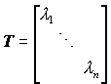 ，则A与T相似的充要条件为：
1)存在P使 (P为满秩)。
2)A有n个线性无关的特征向量（P取之为n个列向量）。
3) 的初等因子（见（10））全为一次。
性质
1)（实）对称矩阵相似于（实）对角矩阵。
2)A为实对称矩阵,,P的列向量为A的n个线性无关的特征向量，则由P可求得正交矩阵Q，使

二次型
齐次的多元二次多项式叫做二次型。
n个变量 的二次型的一般形式为
如果令 ，则可将f写成对称形式：
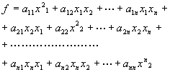
或写成矩阵形式：
f＝X ^{T}AX,
式中A= 是对称矩阵； 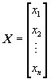
矩阵A叫做二次型f的矩阵；A的秩r(A)叫做f的秩。如果A的元素 都是实数，f就叫做实二次型。

性变换
设 和 是两组变量，则
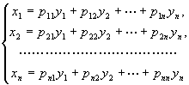
叫做由 到 的一个线性变换。
矩阵P=
叫做线性变换的矩阵。
当P是满（降）秩矩阵时，线性变换叫做满（降）秩线性变换。P的元素 都是实数时，线性变换叫做实线性变换。
线性变换的矩阵形式为
X=PY，
式中
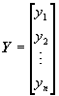
性质
1) 二次型经过满秩线性变换后，其秩不变。
2) 若满秩线性变换X=PY将二次型f＝X ^{T}AX化为f＝Y ^{T}BY,则B=P ^{T}AP仍是对称矩阵。

对角型
只含变数的平方项的二次型，叫做对角型。
1)二次型f＝X ^{T}AX经过适当的满秩线性变换X=PY后。可以化成对角型：
f＝Y ^{T}BY = ，
其中 都不为零，r是二次型f的秩。
2) 惯性定理：用不同的满秩实线性变换将一个实二次型化成的对角型中，所含的正项的数目都相同；因而所含的负项的数目也相同。

正定二次型
若对于不全为零的实数 ，总有f＝f（）>0,则f叫做正定二次型。
判别法则：二次型f＝X ^{T}AX是正定二次型的充要条件是它的矩阵A=左上角的所有各阶子式（叫做顺序主子式）都大于零，即
, 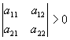 , 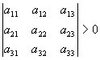 ,
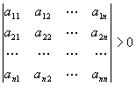

雅可比行列式
雅可比行列式通常称为雅可比式(Jacobian)
它是以n个n元函数的偏导数为元素的行列式 。
事实上,在函数都连续可微（即偏导数都连续）的前提之下，它就是函数组的微分形式下的系数矩阵（即雅可比矩阵）的行列式。 若因变量对自变量连续可微，而自变量对新变量连续可微,则因变量也对新变量连续可微。这可用行列式的乘法法则和偏导数的连锁法则直接验证。也类似于导数的连锁法则。偏导数的连锁法则也有类似的公式；这常用于重积分的计算中。
如果在一个连通区域内雅可比行列式处处不为零，它就处处为正或者处处为负。如果雅可比行列式恒等于零,则函数组是函数相关的,其中至少有一个函数是其余函数的一个连续可微的函数。
雅可比式(Jacobian)。它是以n个n元函数
(1)
的偏导数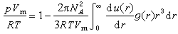为元素的行列式
常记为
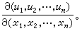
事实上,在(1)中函数都连续可微（即偏导数都连续）的前提之下，J就是函数组(1)的微分形式
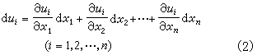
的系数矩阵（即雅可比矩阵）的行列式。

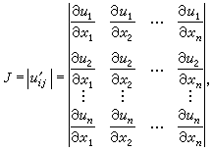

[编辑] 雅可比矩阵
雅可比矩阵的重要性在于它体现了一个可微方程与给出点的最优线性逼近。因此，雅可比矩阵类似于多元函数的导数。
假设F:R_{n}→R_{m} 是一个从欧式n维空间转换到欧式m维空间的函数。这个函数由m个实函数组成: y1(x1,...,xn), ..., ym(x1,...,xn). 这些函数的偏导数(如果存在)可以组成一个m行n列的矩阵，这就是所谓的雅可比矩阵：
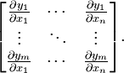
此矩阵表示为：
，或者 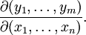
这个矩阵的第i行是由梯度函数的转置y_{i}(i=1,...,m)表示的
如果p是R_{n}中的一点，F在p点可微分，那么在这一点的导数由J_{F}(p)给出(这是求该点导数最简便的方法)。在此情况下，由_{F}(p)描述的线性算子即接近点p的F的最优线性逼近，x逼近与p
}-

[编辑] 例子
由球坐标系到直角坐标系的转化由F函数给出:R × [0,π] × [0,2π] → R³
此坐标变换的雅可比矩阵是
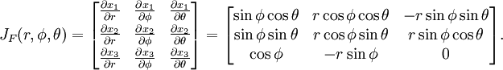
R⁴的f函数:
其雅可比矩阵为:
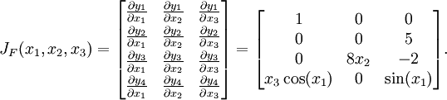
此例子说明雅可比矩阵不一定为方矩阵。

[编辑] 在动态系统中
考虑形为x' = F(x)的动态系统，F : R^{n} → R^{n}。如果F(x₀) = 0，那么x₀是一个驻点。系统接近驻点时的表现通常可以从J_{F}(x₀)的特征值来决定。

[编辑] 雅可比行列式
如果m = n，那么F是从n维空间到n维空间的函数，且它的雅可比矩阵是一个方块矩阵。于是我们可以取它的行列式，称为雅可比行列式。
在某个给定点的雅可比行列式提供了F在接近该点时的表现的重要信息。例如，如果连续可微函数F在p点的雅可比行列式不是零，那么它在该点具有反函数。这称为反函数定理。更进一步，如果p点的雅可比行列式是正数，则F在p点的取向不变；如果是负数，则F的取向相反。而从雅可比行列式的绝对值，就可以知道函数F在p点的缩放因子；这就是为什么它出现在换元积分法中。

[编辑] 例子
设有函数F : R³ → R³，其分量为：
则它的雅可比行列式为：
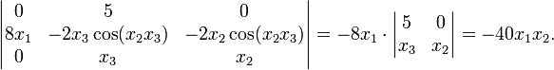
从中我们可以看到，当x₁和x₂同号时，F的取向相反；该函数处处具有反函数，除了在x₁ = 0和x₂ = 0时以外。

黑塞矩阵

维基百科，自由的百科全书
跳转到: 导航, 搜索
在数学中，黑塞矩阵（Hessian matrix 或 Hessian）是一个自变量为向量的实值函数的二阶偏导数组成的方块矩阵，此函数如下：
如果 f 所有的二阶导数都存在，那么 f 的黑塞矩阵即：
H(f)_{ij}(x) = D_{i}D_{j}f(x)
其中 ，即
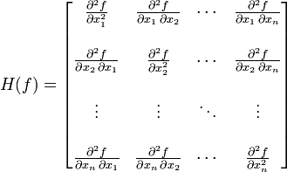
（也有人把黑塞定义为以上矩阵的行列式） 黑塞矩阵被应用于牛顿法解决的大规模优化问题。

[编辑] 混合偏导数和赫森矩阵的对称性
黑塞矩阵的混合偏导数是黑塞矩阵主对角线上的元素。假如他们是连续的，那么求导顺序没有区别，即
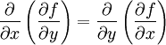
上式也可写为
在正式写法中，如果 f 函数在区域 D 内连续并处处存在二阶导数，那么 f的黑塞矩阵在 D 区域内为对称矩阵。

[编辑] 在 R^2→R 的函数的应用
给定二阶导数连续的函数，黑塞矩阵的行列式，可用于分辨 f 的临界点是属于鞍点还是极值点。
对于 f 的临界点 (x₀,y₀) 一点，有 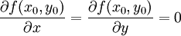，然而凭一阶导数不能判断它是鞍点、局部极大点还是局部极小点。黑塞矩阵可能解答这个问题。
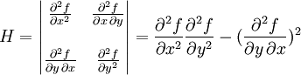
- H > 0 ：若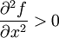，则(x₀,y₀)是局部极小点；若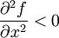，则(x₀,y₀)是局部极大点。
- H < 0 ：(x₀,y₀)是鞍点。
- H = 0 ：二阶导数无法判断该临界点的性质，得从更高阶的导数以泰勒公式考虑。

